**國立勤益科技大學 諮商輔導中心**

2015團體諮商與工作坊報名表

|  |  |  |  |  |  |
| --- | --- | --- | --- | --- | --- |
| **團體名稱** | | **時 間** | **地點** | **報名截止** | **抽獎活動** |
| A | 心靈紓壓藝起忘憂~  情緒探索與滋養小團體 | 10/14~11/25(三)  17:30~20:00，11/4  暫停一次，共六次 | 青永館6樓  團體  諮商室(一) | 10/2(五) 16:00前 | 活動全程參與，遲到早退未超過30分鐘者，即可領取禮券抽獎券。 |
| B | 擁抱自己，幸福來臨~  自我療癒與成長團體 | 11/10~12/15(二)  17:30~19:30，共六次 | 10/2(五) 16:00前 |
| C | 內在心靈的探索工作坊 | 12/12~12/13(六~日)  09:00~16:00，共兩天 | 12/2(三) 16:00前 |



|  |  |  |  |  |  |  |  |
| --- | --- | --- | --- | --- | --- | --- | --- |
| **編號** | **班級** | **姓名** | **聯絡電話** | **E-mail信箱** | **團體及工作坊場次** | | |
| **A** | **B** | **C** |
| 範例 | 四化一戊 | 五月花 | 0955-555xxx | may@ncut.edu.tw |  |  | √ |
| 1 |  |  |  |  |  |  |  |
| 2 |  |  |  |  |  |  |  |
| 3 |  |  |  |  |  |  |  |
| 4 |  |  |  |  |  |  |  |
| 5 |  |  |  |  |  |  |  |
| 6 |  |  |  |  |  |  |  |
| 7 |  |  |  |  |  |  |  |
| 8 |  |  |  |  |  |  |  |

**注意事項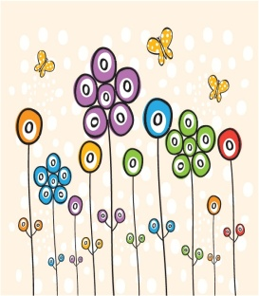1.報名方式：**

**請務必填寫編號、班級、姓名、手機電話、E-mail信箱並勾選團體場次**

(1)e-mail到以下網址：cos[@ncut.edu.tw](mailto:scc66@ncut.edu.tw)。

(2)直接至諮商輔導中心（青永館6樓）填寫報名表。

(3)上「勤益諮輔」FB報名，**填寫Beclass報名系統**。

2.若有相關問題可聯絡:諮輔中心04-23924505轉2386佳慧、秀清和麗玲老師。